DIAGRAMME UML BDD
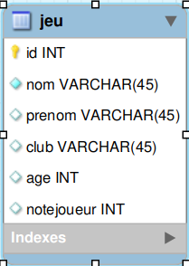

DIAGRAMME DE CLASSE
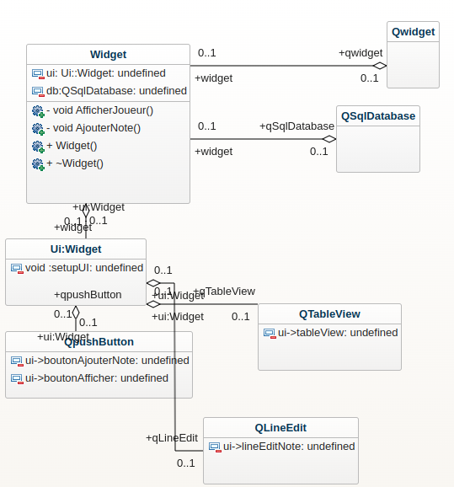

Fonction afficherJoueurs()

void Widget::afficherJoueurs()
{
QSqlQueryModel *model = new QSqlQueryModel(); //crée un pointeur associé a un objet qui contient une requete SQL

model->setQuery("SELECT id, nom, prenom, club, age, notejoueur FROM jeu");// Configure la requête SQL du modèle pour récupérer des données spécifiques de la table "jeu"

ui->tableView->setModel(model);// Associe le modèle de requête SQL créé au composant tableView dans l'interface utilisateur
}

la fonction AfficherJoueurs() crée un pointeur appeler model qui pointe sur un nouvel objet appelé QsqlQueryModel() ;
model va contenir les informations de la BDD via une requête envoyez
on va ensuite afficher les informations de la bdd via un tableView

Fonction ajouterNote

void Widget::ajouterNote()
{

QModelIndexList selectedIndexes = ui->tableView->selectionModel()->selectedIndexes();// Récupère la liste des indices des cellules sélectionnées dans le tableau

if (!selectedIndexes.isEmpty()) // Vérifie si des indices sont sélectionnés dans le tableau
{

int row = selectedIndexes.first().row();// Récupère le numéro de ligne du premier indice sélectionné

int idJoueur = ui->tableView->model()->data(ui->tableView->model()->index(row, 0)).toInt();// Récupère l'ID du joueur à partir de la première colonne de la ligne sélectionnée
int nouvelleNote= ui->lineEditNote->text().toInt();//crée un entier qui récupere la note écrit dans le lineEditNote
if (nouvelleNote<=10){//création d’un if pour pas que la note dépasse 10

// Ajoute la note à la base de données (à adapter selon tes besoins)
QSqlQuery query;// Crée un objet QSqlQuery pour effectuer une requête SQL

query.prepare("UPDATE jeu SET notejoueur = :note WHERE id = :id");// Prépare une requête SQL pour mettre à jour la colonne "notejoueur" dans la table "jeu" pour un joueur spécifique

query.bindValue(":note", ui->lineEditNote->text());// Lie la valeur du champ de texte ui->lineEditNote à la variable liée :note dans la requête SQL

query.bindValue(":id", idJoueur);// Lie la valeur de l'ID du joueur à la variable liée :id dans la requête SQL

query.exec();// Exécute la requête SQL pour mettre à jour la base de données avec la nouvelle note pour le joueur spécifié

// Rafraîchit l'affichage
afficherJoueurs();
}
else{
QMessageBox::warning(this,"Erreur","La note peu pas dépaser 10");//affiche un message d'erreur si la note est superieur a 0
}
}
}

La fonction AjouterNote commence par vérifier si une cellule (ou un joueur) est sélectionnée dans un tableau (généralement une interface graphique). Si aucune cellule n'est sélectionnée, la fonction AjouterNote ne fait rien.

Si une cellule est sélectionnée, la fonction AjouterNote récupère l'indice de la ligne de cette cellule et extrait l'ID du joueur associé à cette ligne. L'ID du joueur est essentiel pour identifier de manière unique le joueur dans la base de données.

La fonction prépare une requête SQL de mise à jour pour modifier la valeur de la colonne "notejoueur" dans la table de la base de données. La requête est paramétrée avec deux marqueurs de position, :note et :id, qui seront remplacés par les valeurs réelles lors de l'exécution de la requête.

La fonction AjouterNote lie la valeur de la note à ajouter à la variable liée :note dans la requête SQL. La valeur de la note provient d'un champ de texte

La fonction lie l'ID du joueur (précédemment extrait) à la variable liée :id dans la requête SQL. Cela garantit que la mise à jour de la note est effectuée pour le joueur spécifique sélectionné.

Enfin, la fonction exécute la requête SQL, mettant ainsi à jour la base de données avec la nouvelle note pour le joueur spécifié.

Après la mise à jour de la base de données, la fonction peut inclure une étape pour rafraîchir l'affichage, probablement en rechargeant les données du tableau pour refléter les changements.

MON INTERFACE GRAPHIQUE UI

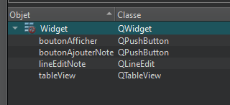
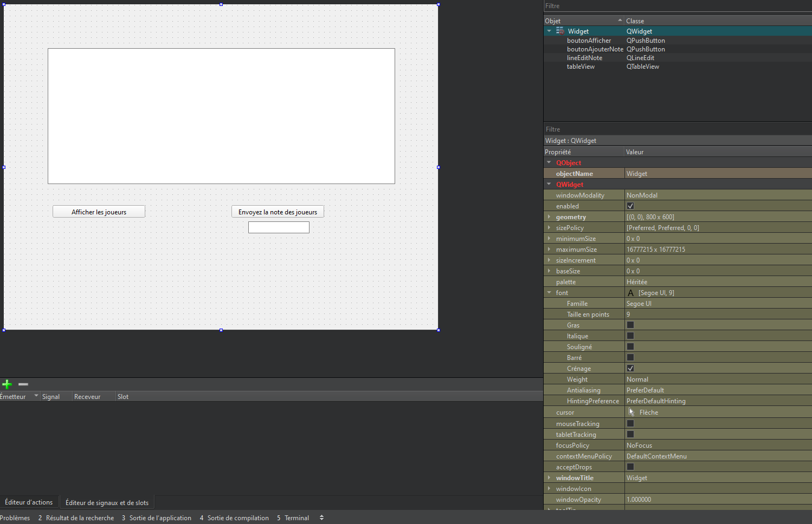
Tableview
QTableView
BoutonAjouterNote
QPushButton
LineEditNote
QLineEdit
BoutonAfficher
QPushButton

